**Insertando funcionalidad de filtro**

La estructura se encuentra ubicada en el archivo “mantenedor-nodos.html” y es la sgte:

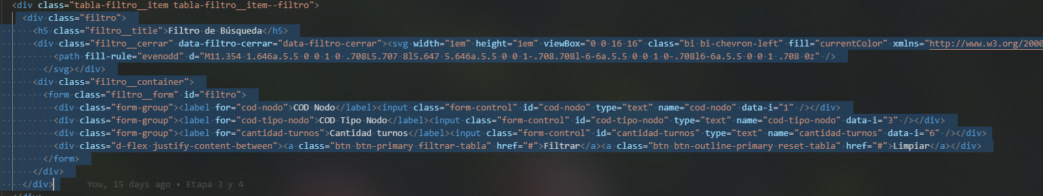

Los inputs deben tener asociado un “data-i” con el índice de la columna a la cual corresponda, así el input relacionado buscará en la columna con el índice asociado.

EJ: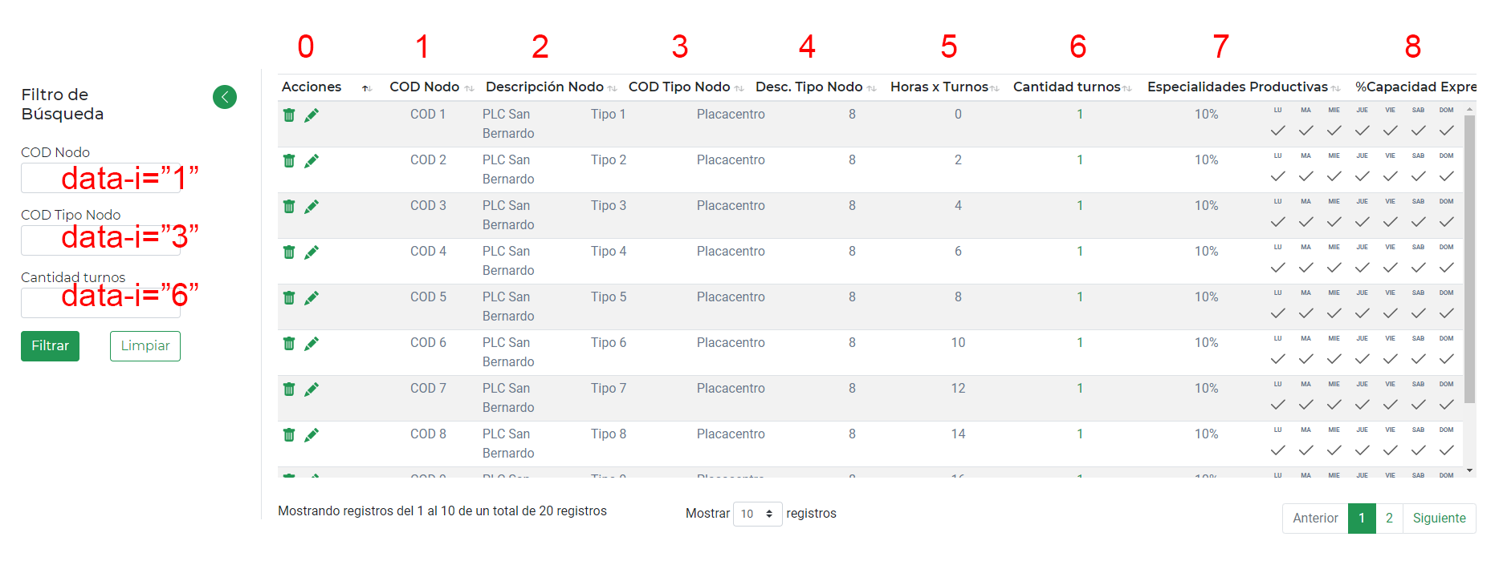

Como en la sgte imagen  
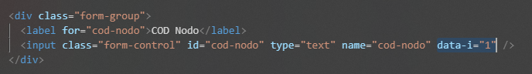

Como todo es un solo componente, solo se puede tener 1 filtro 1 tabla en una página, no funcionará si ponen 2 tablas con 1 solo filtro.